TALLER DE COMANDOS
Luis Felipe Narvaez Gomez. E-mail: luis.narvaez@usantoto.edu.co. Cod: 2312660. Facultad de Ingenieria de Sistemas.

Ver imagenes instaladas en docker:
docker images

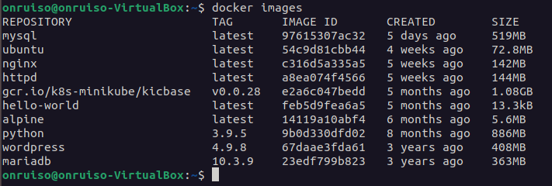
Listar comandos en ejecucion:
docker ps

Inicializar un nuevo servicio en el puerto 3000:80.

docker run -p 3000:80 -d httpd

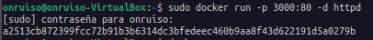
docker ps

docker pull mysql

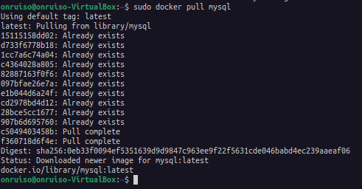
docker run -d -p 3306:3306 –name mydatabaseT mysql

docker ps

docker rm $(docker ps -aq)

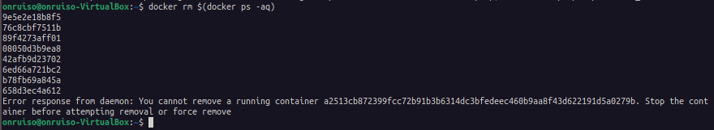
docker ps -a

docker rm $(docker ps -aq) -f

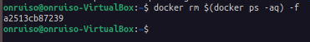
docker ps -a
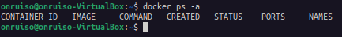
docker run -d -p 3307:3306 –name mydatabase mysql

docker ps

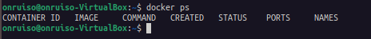
docker run -d -p 3307:3308 –name mydatabaseE -e MYSQL_ROOT_PASSWORD=pass mysql

docker ps

docker run -d -p 3000:60 -p 2000:60 –name servers nginx

docker ps

docker stop servers

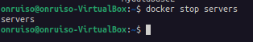
docker rm servers

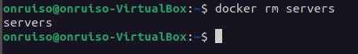

docker rm mydatabaseE

docker rm mydatabaseE -f

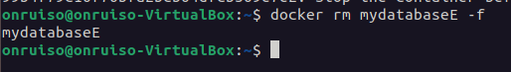
docker run -d -p 3000:60 nginx

docker ps

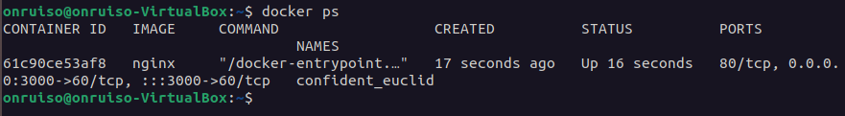
docker ps –format=”ID\t{{.ID}}”

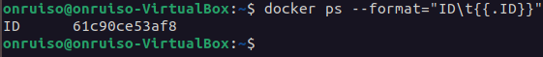
docker ps –format=”ID\t{{.ID}}\nNombre\t{{.Names}}”

